2º GM SISTEMAS MICROINFORMÁTICOS Y REDES

**SERVICIOS EN RED | EXAMEN PRÁCTICO**

**VICTOR RAMOS ROMERO, 3/3/2022**

PLANTILLA DE ENTREGA

# CONFIGURACIÓN DE RED

1. Configuración de red (interfaces)

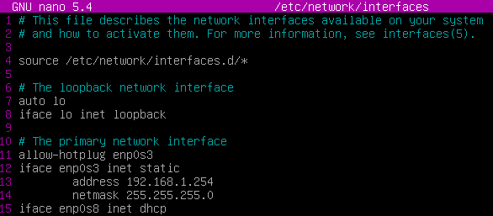

* 2. Configuración de red (DNS)
* 

# CONFIGURACIÓN SERVICIO WEB

* 3. Configuración global Apache

(No he tocado nada)

* 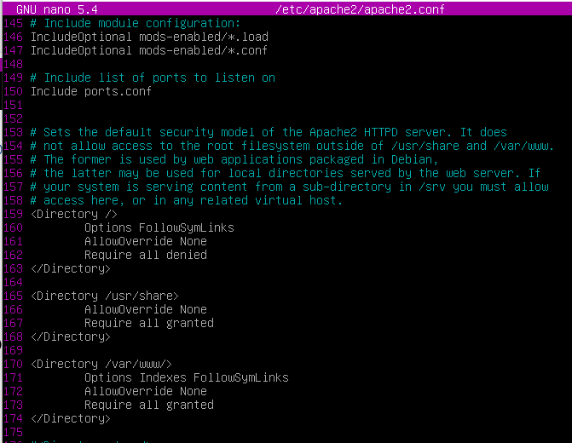

He tocado el archivo ports en su lugar

* 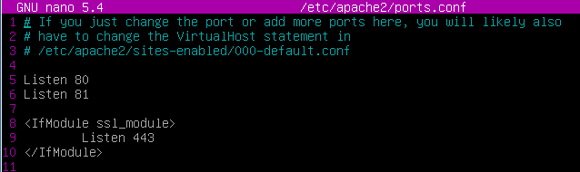
* 4. Configuración SITIO WEB 1 (corporativa)
* 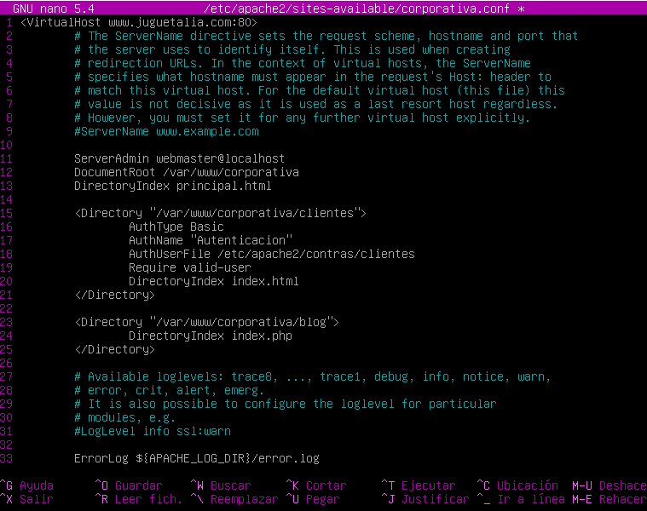
* 5. Estructura directorios SITIO1 (corporativa)
* 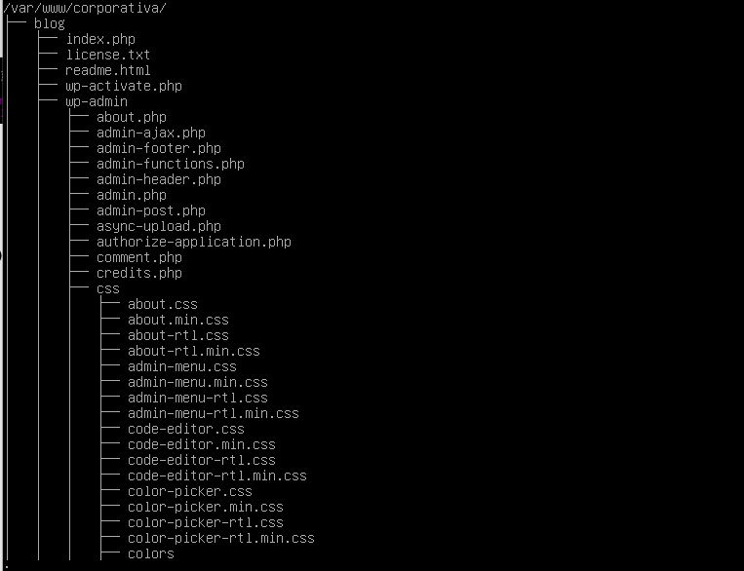
* 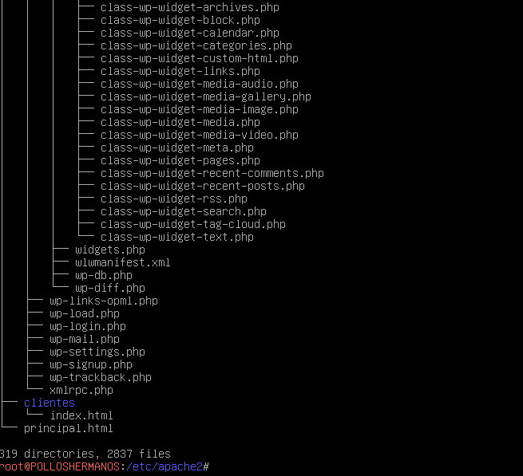
* 6. Contenido de Principal.html

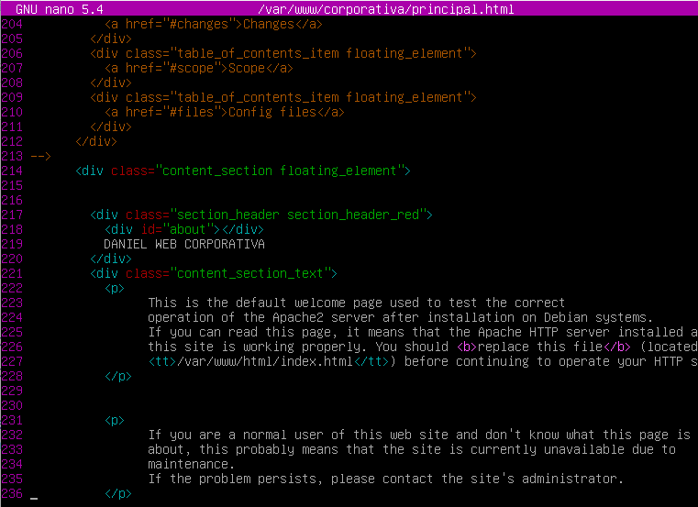

* 7. Contenido archivo autenticación de SITIO1
* 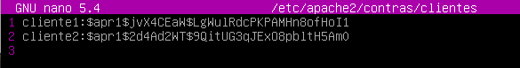
* 8. Contenido de index.html

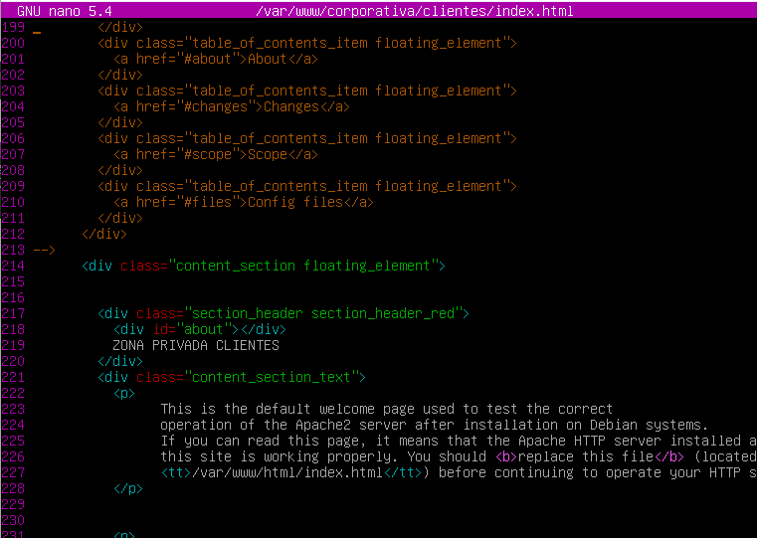

* 9. Configuración SITIO WEB 2 (trabajadores)
* 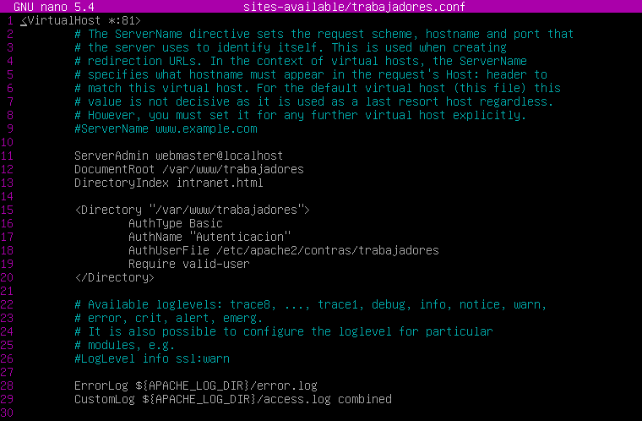
* 10. Estructura directorios SITIO2 (trabajadores)
* 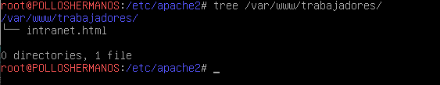
* 11. Contenido de intranet.html

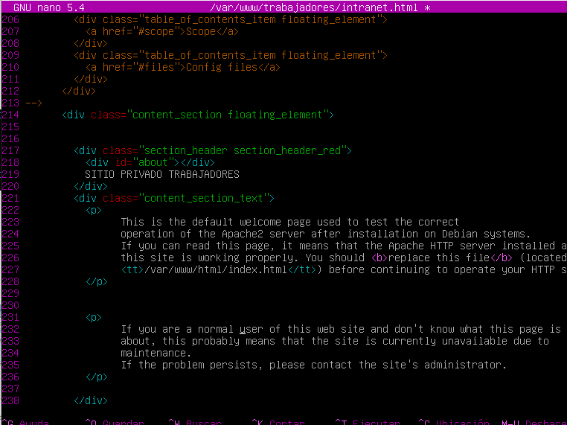

* 12. Contenido archivo autenticación de SITIO2
* 
* 13. Configuración SITIO WEB 3 (WordPress)
* 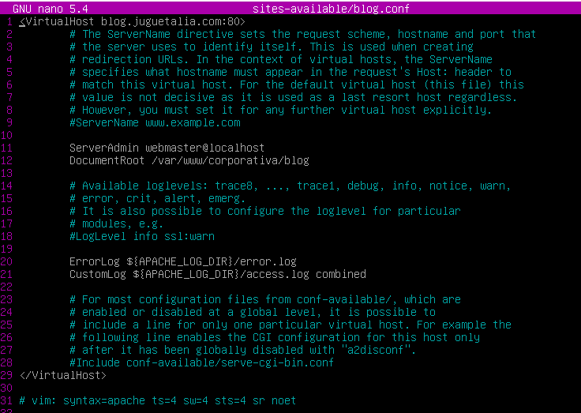
* 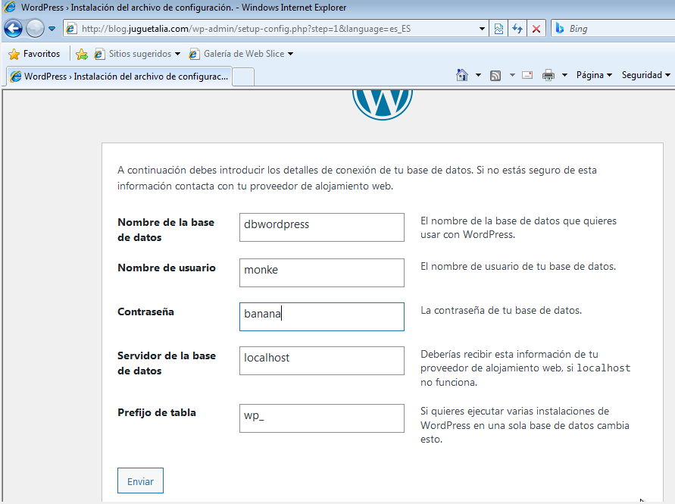
* 14. Dependencias WordPress

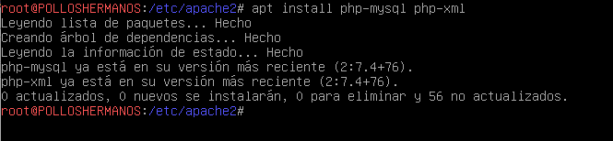

* 15. Configuración base de datos
* 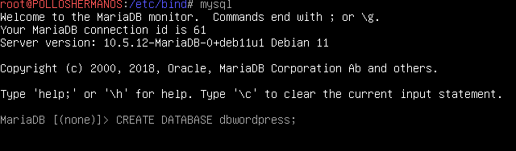
* 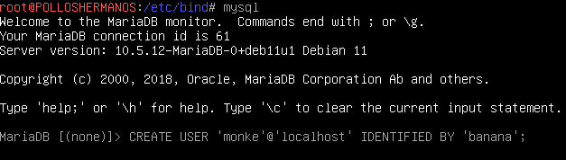
* 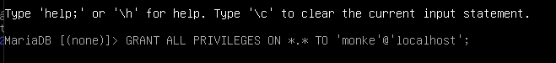
* 
* 16. Configuración WordPress
* 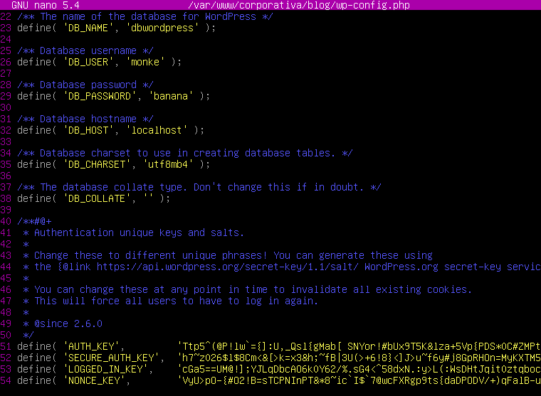

# CONFIGURACIÓN DNS

* 17. Archivo de configuración Bind (1)
* 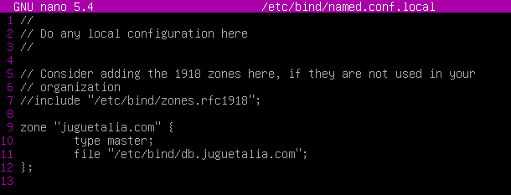
* 18. Archivo de configuración Bind (2)
* 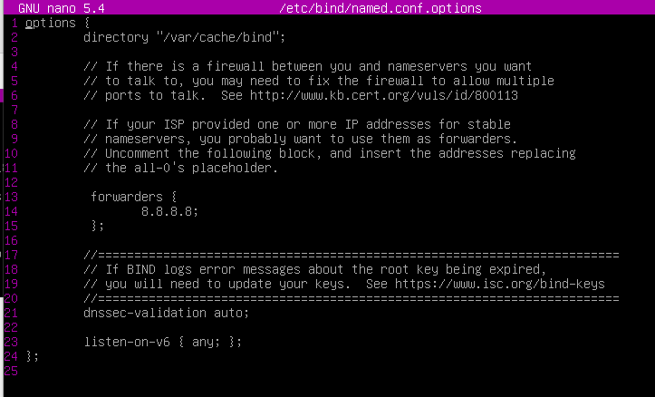
* 19. Archivo de configuración de zona directa
* 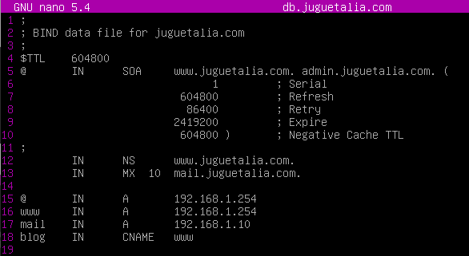

# .CONFIGURACIÓN FTP

* 20. Archivo de configuración FTP
* 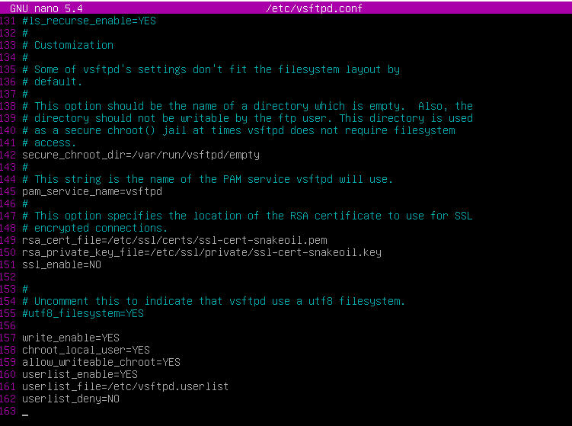

# OTRAS CONFIGURACIONES

* 21. Usuarios creados en Debian
* 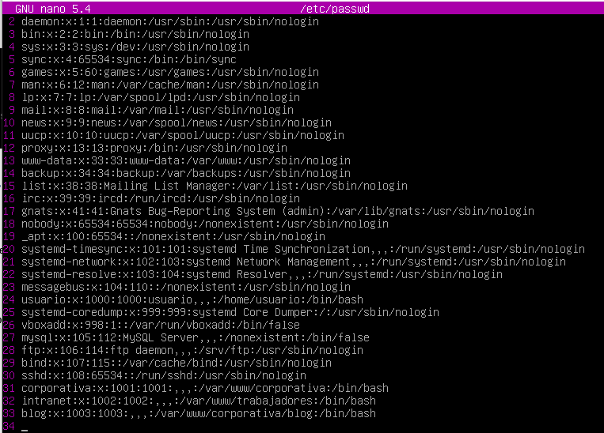
* 22. Archivo /etc/hosts
* 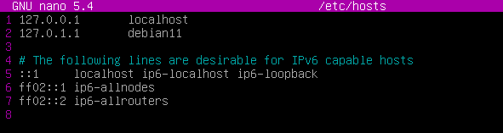
* 23. Configuración aplicada para que DEBIAN sea GATEWAY para el cliente
* 
* 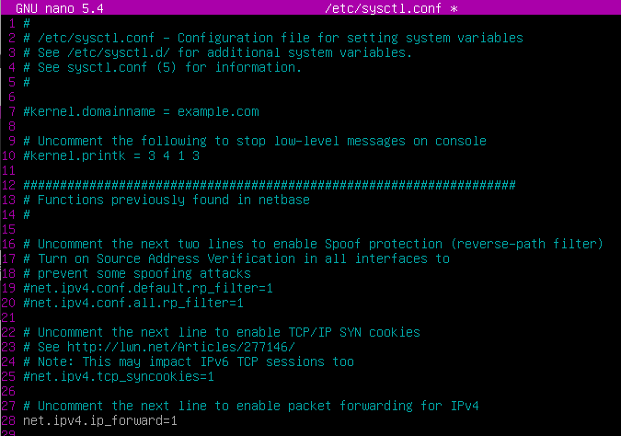
* 
* 

# COMPROBACIONES

* 24. Comprobación conectividad cliente-servidor
* 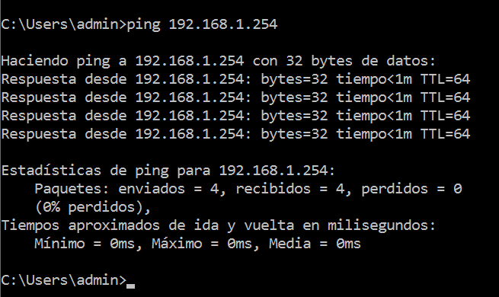
* 25. Resolución DNS de [www.juguetalia.com](http://www.juguetalia.com)
* 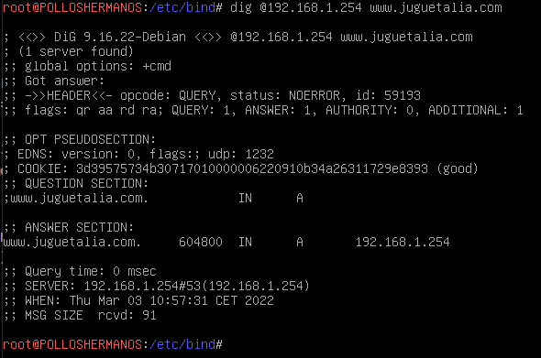
* 26. Resolución DNS de mail.juguetalia.com
* 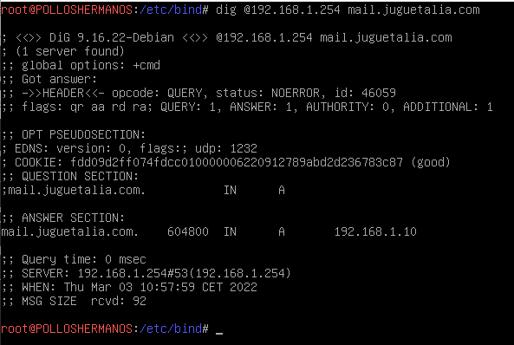
* 27. Resolución DNS de blog.juguetalia.com
* 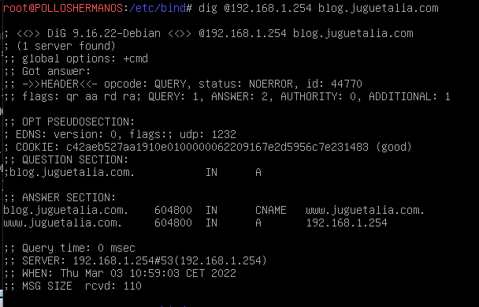
* 28. Acceso FTP corporativa
* 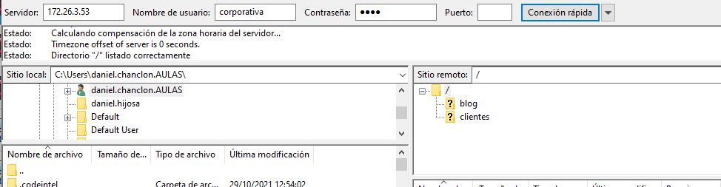
* 29. Prueba permisos escritura FTP corporativa
* 30. Acceso FTP intranet
* 31. Prueba permisos escritura FTP intranet
* 32. Acceso FTP blog
* 33. Prueba permisos escritura FTP blog
* 34. Captura acceso al sitio www.juguetalia.com
* 35. Captura intento acceso al sitio www.juguetalia.com/clientes
* 36. Captura acceso al sitio www.juguetalia.com/clientes tras autenticar con user/pass
* 37. Captura intento acceso al sitio www.juguetalia.com:81
* 38. Captura acceso al sitio www.juguetalia.com/clientes traas autenticar con user/pass
* 39. Captura acceso al sitio juguetalia.com/blog o blog.juguetalia.com

40. Prueba de navegación cliente

